Сабақтың тақырыбы:  Өсімдіктер әлемі |  |  |  | Мұғалімнің аты-жөні:Ибикенова Л.Қ  Күні:
СЫНЫП: 5 |  | Қатысқан оқушылар саны: |  |  | Қатыспаған оқушылар саны: 0
Сабақ негізделген оқу мақсаттары |  | 5.ӘТН3.Омоним, антоним, синонимдерді көркемдік ерекшеліктеріне сай қолдану  5.Ж6. Мәтіндегі орфографиялық қателерді сөздіктерге сүйене отырып, түзету және редакциялау.  Ж2. Жанрлық ерекшеліктеріне сай ресімделуі мен құрылымын сақтап, хат, жарна  ма, хабарландыру құрастырып жазу
Сабақ нәтижесі: |  | Оқушылардың барлығы мынаны орындай алады: Оқулықта берілген және қосымша тапсырмаларды орындайды. Жазба жұмыс жасайды. Сұраққа жауап береді.  Оқушылардың көбісі мынаны орындай алады: Топтық жұмысты брлесе орындайды.Өз бетінше жұмыс жасайды. Сұраққа жауап береді. Қосымша үлестірме ресурстармен жұмыс жасайды.  Оқушылардың кейбіреуі мынаны орындай алады:  Оқулықтан тыс берілген қосымша тапсырмалады орындайды, тақырып бойынша қосымша мәліметтер мен дәлелдер келтіре алады.
Бағалау критерийі |  | Жеке, жұптық, топтық тапсырмаларды орындай алады. Сабақ барысында тыңдаушының назарын өзіне аудара алады.
Тілдік құзіреттілік |  | Омоним, антоним, синонимдер
Ресурстар |  | Оқулық, суреттер, топқа бөлуге арналған кеспе қағаздар және әртүрлі заттар, топтық тапсырмалар, кері байланыс, стикер.
Әдіс-тәсілдер |  | Сұрақ-жауап, әңгімелеу, түсіндіру, ойын, көрнекілік. Рефлексия.
Пәнаралық байланыс |  | Музыка, қазақ тілі.
Сабақтың жоспары
Жоспарланған уақыт | Сабақ барысы : |  |  |  |  |  | Бағалау түрлері
Басталуы  5 минут | Оқушылармен сәлемдесу, сыныпты түгелдеу.  Ынтымақтастық атмосферасын қалыптастыру. Жалпы топтан өз қалаулары бойынша сыныпқа жақсы тілек, сәттілік тілейді.  Топқа бөлемін  «Атомдар мен моллекулалар» арқылы үш топқа бөлу. Бәріміз моллекулалар сияқты жалғыз қимылдаймыз. Моллекулалар бірігіп, бірігіп екеу, төртеу, алтау болады, атомдар түзіледі.  Бір-бірімізді тыңдаймыз десек 1 рет қол шапалақтаймыз!  Ұйымшыл боламыз десек 2 рет  Белсенділік танытамыз десек 3 рет шапалақтаймыз!  Үй тапсырмасын тексеру.  - Менің ойымша ....  - Себебі, мен оны ...... деп түсіндіремін  - Оны мен ..... деген фактілермен , мысалдармен дәлелдей алам ын  - Осыған байланысты мен.... деген шешімге келдім  Кері байланыс жүргізу: Шапалақ әдісі арқылы  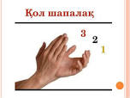 |  |  |  |  |  | 1-топ:  «Адыраспан»  2-топ:  «Жолжелкен»  3-топ:  «Мыңжапырақ»  .  ПОПС әдісі
Жаңа білім  10 минут | Білу және түсіну 10 минут  6- тапсырма. Оқылым мәтініндегі өсімдік атауларын топтарға бөл  - Қылқанжапырақтылар  - Раушангүлділер  - Ағаштар  - Дәрі- дәрмек өсімдіктері  Топпен жұмыс  Бағалау критерийі Білім алушы  • Жазба жұмысында жанрлық ерекшелікті ескереді  • Рәсімделуі мен құрылымын сақтайды  Ойлау дағдыларының деңгейі Қолдану  Тапсырма  Төмендегі сөз тіркестерін қатыстырып, бір дәрілік өсімдіктің шипалық қасиетін насихаттап, жарнама мәтінін құрастырыңыз.  Емдік қасиет, мәдени өсімдіктер, дәрілік қасиет, дәруменге бай, ыстықты қайтарады.  Дескриптор Білім алушы  - жарнама жанрының талаптарын еске түсіреді;  - жарнама мәтінінде сөз тіркестерін қолданады;  - дәрілік өсімдіктерді насихаттайды.  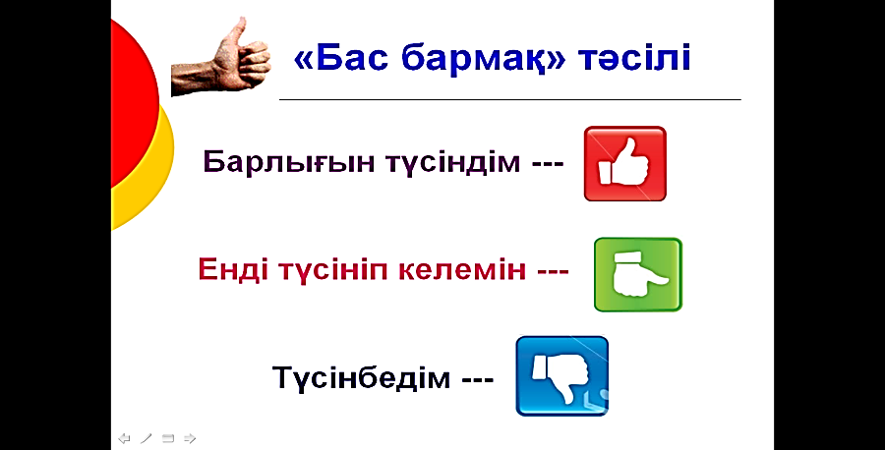  Редакциялау мәтінді  Бағалау критерийі Білім алушы  • Мәтіндегі орфографиялық нормаға сай жазылмаған  сөздер мен сөз тіркестерін анықтайды  • Анықталған қателерді сөздіктерге сүйеніп, түзетеді  Тапсырма  Мәтіннен орфографиялық нормаға сай жазылмаған сөздер мен сөз тіркестерін  анықтаңыз. Қателерді сөздіктерге сүйеніп, орфографиялық нормаға сай түзетіңіз.  1 Қазіргі Қазақстанның өсімдік жамылғысы 6000 дай өсімдік түрлерінен тұрады. Басқа көрші елдермен Россйя, Орта Азиа, Капказ елдерімен салыстырғанда бұл онша көп емес.Қазақстанда өсімдік дүниесінің 303 түрлері «Қызыл кітапқа» енген және оның сақталуына  мемлекеттік қорықтар қамқорлық жасайды.  2 Қазақстандағы қазырғы өсімдіктер түрлері қылқан жапырақты ормандар, ұсақ жапырақты орман тоғайлар, бұталы тоғайлар, даланың бұталы өсімдіктері, саксауіл, шөлдің бұталы өсімдіктері, дала өсімдік тері, суптробиктік өсімдіктер, шалғындар, тақырлар, шөлдің бір жылдық өсімдіктері болып бөлінеді.  3 Өсімдіксіз жануар да, адам да өмір сүре алмайды. Өсімдіктердің ең үлкен маңызының бірі - барлық тіршілікке қажетті оттегін бөліп шыға уы. Өсімдіктер ауаны әр түрлі шаң-тозаңдардан тазалайды. Қарағай, пияз, сарымсақ сияқты өсімдіктер ерекше фитонцид деген затты бөліп шығарып, ауру қоздырушы бактерияларды жояды.  Жер бетіндегі барлық тірі ағзалар сияқты өсімдіктер де қорғауды қажет етеді.  Дескриптор Білім алушы  - мәтіннен орфографиялық нормаға сай емес сөздер мен сөз  тіркестерін анықтайды;  - қате жазылған сөздер мен сөз тіркестерін сөздіктерге сүйеніп  түзетеді. |  |  |  |  |  | Оқулық,  мәтіндер.
Ортасы  10 минут | Қолдану  Редакциялау мәтінді  Бағалау критерийі Білім алушы  • Мәтіндегі орфографиялық нормаға сай жазылмаған  сөздер мен сөз тіркестерін анықтайды  • Анықталған қателерді сөздіктерге сүйеніп, түзетеді  Тапсырма  Мәтіннен орфографиялық нормаға сай жазылмаған сөздер мен сөз тіркестерін  анықтаңыз. Қателерді сөздіктерге сүйеніп, орфографиялық нормаға сай түзетіңіз.  1 Қазіргі Қазақстанның өсімдік жамылғысы 6000 дай өсімдік түрлерінен тұрады. Басқа көрші елдермен Россйя, Орта Азиа, Капказ елдерімен салыстырғанда бұл онша көп емес.Қазақстанда өсімдік дүниесінің 303 түрлері «Қызыл кітапқа» енген және оның сақталуына  мемлекеттік қорықтар қамқорлық жасайды.  2 Қазақстандағы қазырғы өсімдіктер түрлері қылқан жапырақты ормандар, ұсақ жапырақты орман тоғайлар, бұталы тоғайлар, даланың бұталы өсімдіктері, саксауіл, шөлдің бұталы өсімдіктері, дала өсімдік тері, суптробиктік өсімдіктер, шалғындар, тақырлар, шөлдің бір жылдық өсімдіктері болып бөлінеді.  3 Өсімдіксіз жануар да, адам да өмір сүре алмайды. Өсімдіктердің ең үлкен маңызының бірі - барлық тіршілікке қажетті оттегін бөліп шыға уы. Өсімдіктер ауаны әр түрлі шаң-тозаңдардан тазалайды. Қарағай, пияз, сарымсақ сияқты өсімдіктер ерекше фитонцид деген затты бөліп шығарып, ауру қоздырушы бактерияларды жояды.  Жер бетіндегі барлық тірі ағзалар сияқты өсімдіктер де қорғауды қажет етеді.  Дескриптор Білім алушы  - мәтіннен орфографиялық нормаға сай емес сөздер мен сөз  тіркестерін анықтайды;  - қате жазылған сөздер мен сөз тіркестерін сөздіктерге сүйеніп  түзетеді.  Талдау ( Жұптық жұмыс)  ә) Берілген синонимдерді сәйкестендіріп, сызықша арқылы көрсетіңіз.  1) жеке А) сергек  2) барша Ә) баяу  3) көңілді Б) дәл  4) сылбыр В) барлық  5) нақты Д) қажетті  6) тиісті Е) дара  б) Мәтіннен көп мағыналы сөздерді тауып, теріп жазыңыз.  Дескриптор Білім алушы  - синонимдік қатар жасайды;  - синонимдерді сәйкестендіреді; |  |  |  |  |  | Оқулық,қабырғаға ілінген ватмандар, түрлі-түсті маркерлер  «Ыстық орындық» орындық әдісі, сұрақтар, орындық.
Сергіту сәті  2 минут | «Қыдырып қайтайық!» би билеу  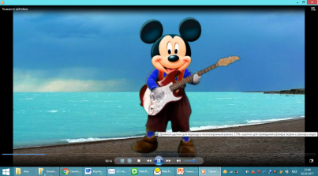 |  |  |  |  |  | Оқушылар би билеп сергіп қалады.
Аяқталуы  Сабақты бекіту  10 минут | 8-жаттығу Қарамен жазылған сөздердің синоним антонимін тап  - Топ Түсінде көгершін көрсе, жағдайы жақсарады  Түсінде қараторғайды көрсе, қуанышқа кенеледі  2-топ Түсінде үйрек көрсе,мұқтаждықтан құтылады  Түсінде қыран көрсе,дәрежесі артады  Түсінде самұрық көрсе, байлығы артады  3-топ С.Кенжеахметов Түс жору ( омоним )  Менің көрген түсімді әжем жорыды. Марат атынан түсіп , бізге келіп сәлем берді.  Эссе  Өсімдік өспейтін жер жоқ. Өсімдік суда өседі, тауда да өседі, таста да өседі, құмды, шөл далада да өседі екен. Өсімдіктердің түрлері өте көп. Біреуі шөлді ұнатады, яғни су аз жерді, біреуі суды, ал біреуі көлеңкені ұнатады. Біреуі қатты аязға шыдаса, біреуі аз суықта өліп қалады.  Олар қайда өссе де адам баласына пайдалы екен. Адамдар өсімдіктерден киім, тамақ, дәрі, құрылыс материалдарын, үй жиһаздарын, түрлі бояуларды жасайды.  Өсімдіктер ауаны тазартады. Зиянды улы газдарды жұтады, оттегін /пайдалы газды/ бөліп шығарады.  Сөзжұмбақ шешейік « Өсімдіктер»
Бағалау  5 минут  Кері байланыс  3 минут | «Білім қоржыны» кері байланыс  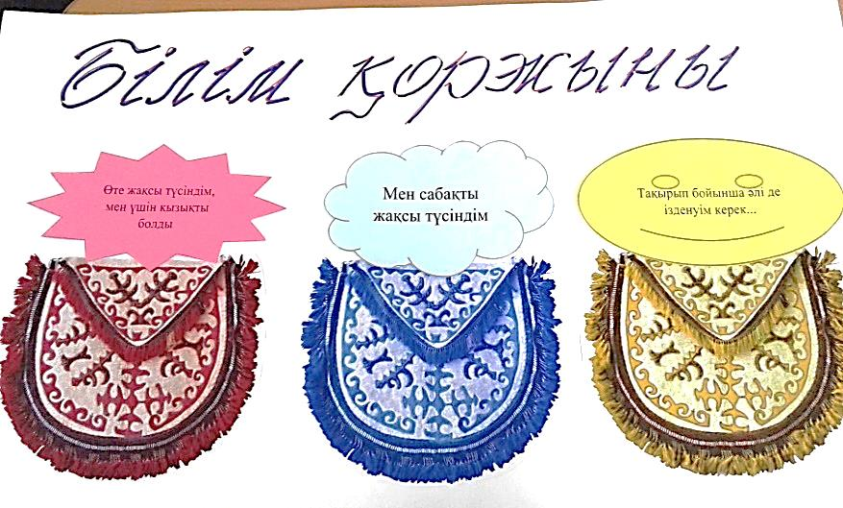 |  |  |  |  |  | Сабақтан алған әсерлерін стикерге жазып, қоржындарға жабыстырады.
Қосымша ақпарат
Саралау – Сіз қосымша  көмек көрсетуді қалай  жоспарлайсыз? Сіз  қабілеті жоғары  оқушыларға тапсырманы  күрделендіруді қалай  жоспарлайсыз? |  |  | Бағалау - Оқушылардың  үйренгенін тексеруді  қалай жоспарлайсыз? |  |  | Пəнаралық байланыс  Қауіпсіздік жəне еңбекті  қорғау ережелері  АКТ-мен байланыс  Құндылықтардағы  байланыс
Рефлексия  Сабақ / оқу  мақсаттары  шынайы ма?  Бүгін оқушылар  не білді?  Сыныптағы ахуал  қандай болды?  Мен жоспарлаған  саралау шаралары  тиімді болды ма?  Мен берілген  уақыт ішінде  үлгердім бе? Мен  өз жоспарыма  қандай түзетулер  енгіздім жəне  неліктен? |  |  | Төмендегі бос ұяшыққа сабақ туралы өз пікіріңізді жазыңыз.  Сол ұяшықтағы Сіздің сабағыңыздың тақырыбына сəйкес  келетін сұрақтарға жауап беріңіз.
Қорытынды бағамдау
Қандай екі нəрсе табысты болды (оқытуды да, оқуды да ескеріңіз)?
1:
2:
Қандай екі нəрсе сабақты жақсарта алды (оқытуды да, оқуды да ескеріңіз)?
1:
2:
Сабақ барысында мен сынып немесе жекелеген оқушылар туралы менің келесі сабағымды
жетілдіруге көмектесетін не білдім?

